Αγαπημένα μου παιδιά και γονείς,
καλό μήνα γεμάτος χαμόγελα, όνειρα, φαντασία, αισιοδοξία και υγεία!!!

Ώρα για κουκλοθέατρο...
Βάλτε γαντάκια με φιγούρες στα χέρια και παίξτε κουκλοθέατρο στα παιδιά. Μπορείτε να βοηθήσετε και να καθοδηγήσετε το παιδί να βάλει την κούκλα/ζωάκι στο χέρι του (αν το επιθυμεί και εκείνο) και να κάνει διάφορες ενέργειες, όπως π.χ. να αγκαλιάζει, να χαϊδεύει, να φιλά την άλλη κούκλα, να τρώει, να κοιμάται. Συνοδεύστε το παιχνίδι με αντίστοιχες έντονες εκφράσεις πρόσωπου και λεκτικές εκφράσεις.
Ιδέες για να φτιάξεις μόνος σου ήρωες για κουκλοθέατρο
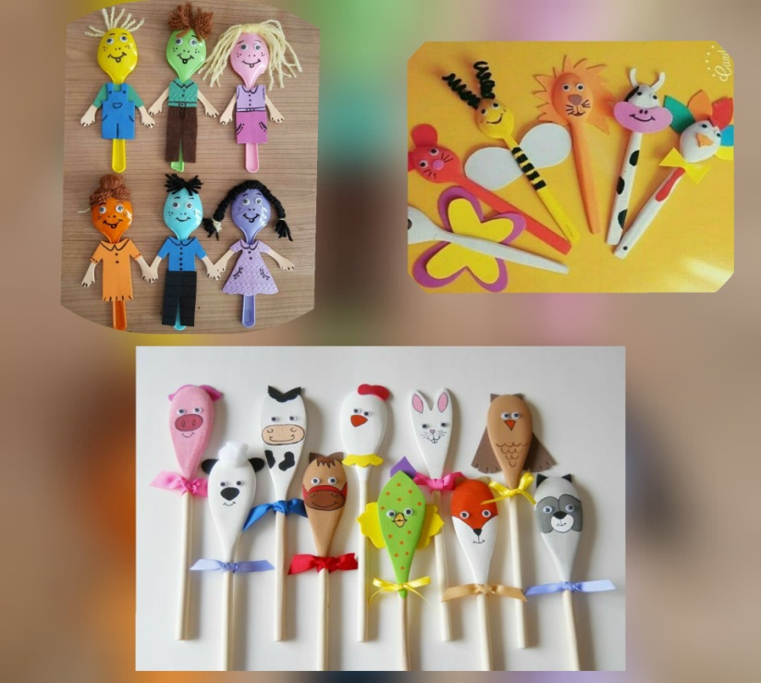
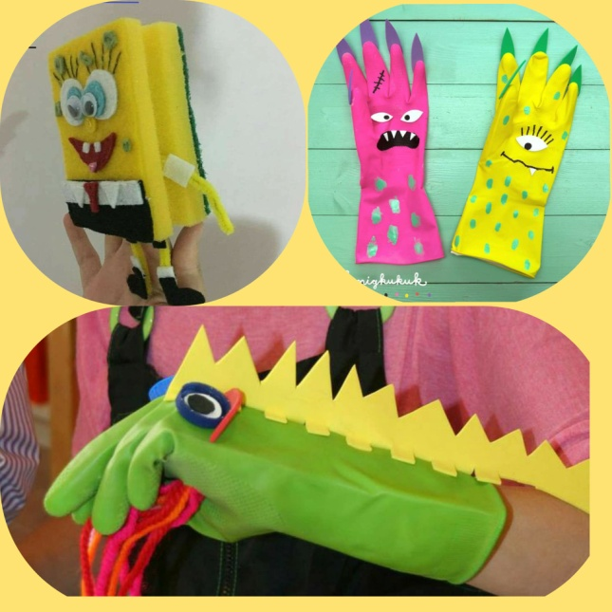
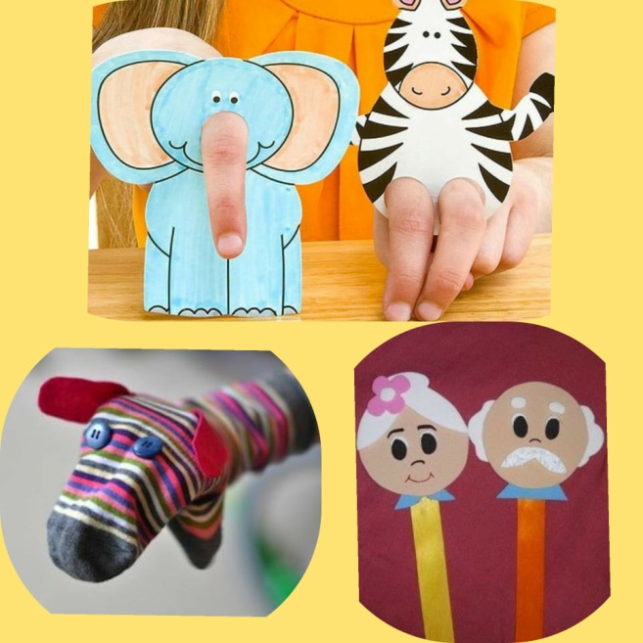

Παράσταση κουκλοθεάτρου- ΠΙΝΟΚΙΟ του Κάρλο Κολόντι
Πάρτε μια άνετη θέση όλη η οικογένεια μαζί και απολαύστε, όποτε θέλετε το κουκλοθέατρο που σας έχω βάλει παρακάτω στο λινκ:
https://safeYouTube.net/w/4qZA
Κρυφτείτε σε σεντόνια, πετσέτες ρούχα, μαξιλάριά αλλά και σε διαφορετικά υφάσματα. Ακόμη και κάτω από την μπλούζα σας. Φωνάξτε δυνατά το όνομα του παιδιού και αφήστε το να σας ψάξει και να σας βρει. Συνεχίστε να κάνετε το ίδιο παίζοντας αυτή τη φορά κούκου-τζα.
Μιας και ο ήλιος έχει αρχίσει να καίει βάλτε οι γονείς τα γυαλιά ηλίου σας και φωνάξτε το παιδί σας μέχρι να σας κοιτάξει. Στο σημείο αυτό βγάλτε τα γυαλιά ηλίου σας απότομα και κάντε του ΤΣΑ… Μπορείτε να τα φορέσετε ανάποδα, στραβά και ταυτόχρονα να κάνετε γκριμάτσες με το στόμα, τη γλώσσα ή τα φρύδια σας. Ακόμη και διάφορους αστείους ήχους. Ενθαρρύνετε το παιδί σας να εμπλακεί ενεργά στη δραστηριότητα, να έχει καλή βλεμματική επαφή και να προσπαθήσει να κάνει και αυτό το ίδιο. Ενθουσιαστείτε έντονα με ό,τι και να κάνει, γελάστε δυνατά και επιβραβεύστε το λεκτικά. Τέλος, δουλέψτε ταυτόχρονα την προσωπογνωσία.
Ακούστε και χορέψτε μαζί το αγαπημένο τραγούδι ΧΟΚΙ ΠΟΚΙ. Βάλτε τη μουσική δυνατά και κάνετε μαζί με το παιδί ότι λέει το τραγούδι. Προσπαθήστε να είστε αρκετά παραστατικοί και να το απολαύσετε!!!
https://safeYouTube.net/w/3tZA

